
Фирма «Архитектура, Конструкции, Дизайн-Проект» основана в 2004 году и имеет большой опыт, как в проектировании, так и в реализации проектов в сфере градостроительства, архитектуры, дизайна.
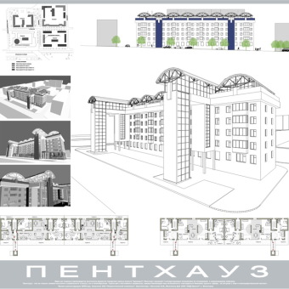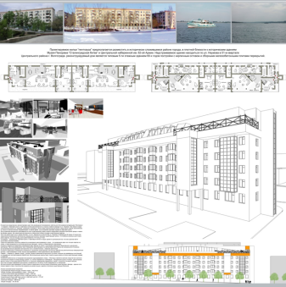
Наша компания предоставляет многопрофильное проектирование по заданию заказчика, так как все разделы архитектурного проектирования (градостроительство, новое строительство, реконструкция, реставрация, ремонт, дизайн интерьеров и экстерьеров, ландшафтный дизайн) взаимосвязаны и дополняют друг друга.
Благодаря комплексным знаниям и грамотному распределению на отдельные направления деятельности, Заказчик может быть уверен, что по любой интересующей услуге мы решим все профессионально.
Главная задача нашей компании, чтобы Заказчик получил ожидаемый проект с неожиданными позитивными решениями. Это постоянная работа и поиск идеи: внутри себя, в офисе, на улице, в парке, автобусе, во сне. Идея, которая не просто цепляет взгляд, а меняет сознание, преображает окружающий мир, побуждает к действию, восхищает, удивляет, заставляет задуматься. Идея, которая работает на 99,99%, потому что, как известно, идеального решения не существует.
Мы предлагаем высокий уровень сервиса по оптимальной цене благодаря эффективным технологиям. Мы всегда готовы для реальной работы в удаленном режиме с использованием интернет возможностей.
Отличительная черта своей работы – это постоянное расширение знаний, контроль и гарантия качества проектных работ с регулированием всех инженерных систем в строительстве.
Мы гордимся тем, что приносим прибыль, комфорт, уют Заказчику и повышаем качество жизни.

